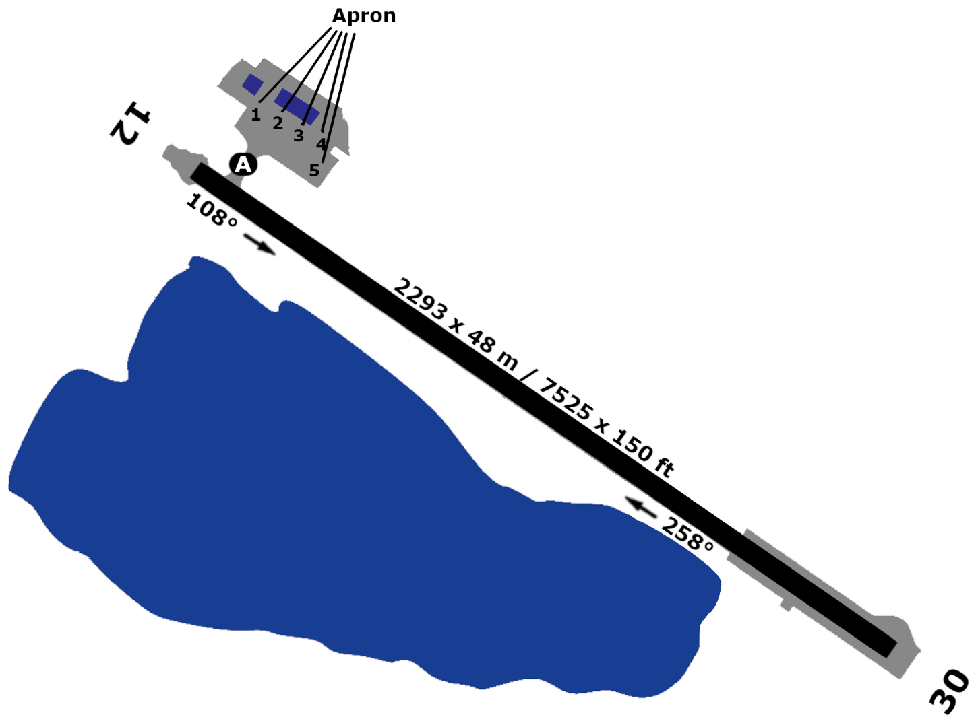

110.30
65° 69” 40’N
866 ft
12
30
2293 m
EFKS - KUUSAMO
1.0
2293 m
867 ft
29°13”16’E

